**Efectos de los videojuegos en los jugadores.**

**Moisés U. Tejeda Vázquez.**

**Resumen.**

Los videojuegos con el paso del tiempo han causado polémicas sobre que tan nocivos son para los niños, adolescentes y adultos, que los juegan, tachados porque causan que los jugadores sean violentos, sean adictivos y que fomenten conductas agresivas. Cuando por otra parte también tienen un lado positivo, como la ayuda a la memoria, habilidades motrices, fomenta la atención sin estimular tanto esta zona.

**Introducción**

Con el paso del tiempo los videojuegos cada vez han tenido más personas que los juegan, desde niños de 4 años hasta personas de 50 años de edad. Conforme a esto se han llevado a cabo estudios de los cuales hablan sobre como estos pueden afectar mental e incluso físicamente a los jugadores, que si se analiza de manera detallada estos pueden llegar a causar problemas de salud bastante graves, pero de igual manera ayudan a habilidades motrices.

Los videojuegos son como todo en la vida, si es en exceso hace daño. Pero no todo es malo con respecto a estos, de hecho, en este articulo lo que abordaremos serán tanto aspectos negativos y positivos que llegan a provocar los videojuegos en las personas que los juegan.

**Metodología empleada.**

De acuerdo a las investigaciones realizadas en la universidad de Madrid logramos ver que clase de ayuda dan los videojuegos a sus jugadores, así como la información que se abstrajo de PDF´S, los cuales nos dan información concreta de estudios realizados en varias épocas y por varios científicos.

Esta información fue enfocada a varios aspectos conforme fue pasando el tiempo, se usó un porcentaje estadístico que se consiguió de una encuesta realizada a 2800 personas. También se uso el uso de un análisis cerebral para poder comprender de una mejor manera como los videojuegos ayudan.

**Desarrollo.**

Los videojuegos son hoy en día el centro de entretenimiento más grande. Los jugadores adolescentes y los adultos jóvenes han formado una cadena enorme de consumidores de videojuegos, que en promedio pasan nueve horas diarias delante un monitor o televisor, consumiendo videojuegos, que incluso hay jugadores que se pueden pasar hasta más horas.

Por supuesto que esta practica contrae efectos negativos y nocivos para la salud, como el hecho de crear un habito dañino y fomentar las adicciones. Esto puede llegar a limites muy extremos como el que el jugador se aísle del mundo y crea que la vida real esta en el juego.

Claro está que los videojuegos desde el momento que salieron han estado en polémica, gracias a los padres de los jugadores. Ya que su principal miedo es el rendimiento académico y su grado de actividad física. “Los videojuegos son una de las tres principales causas de violencia familiar, junto con la televisión y los problemas económicos.” (Charles Everett Koop, Cirujano General de los Estados Unidos, 10 de noviembre de 1982, en una conferencia en la Universidad de Pittsburg; citado en Meinel, 1983).

Si miramos hacia atrás y vemos los juegos que salieron en la década de los 80´s como, por ejemplo; Space Invaders, Pacman, Monaco GP, en esas consolas de 8 bits. Y vemos las acusaciones que realizo C. Everett Koop ante estos juegos podemos ver como los prejuicios morales y el desconocimiento han estado implicados en las apreciaciones de la gente sobre los videojuegos. Hoy en día con el fácil flujo de información de las redes sociales, televisión, etc., se les ha llegado a acusar casi de todo, desde promover la delincuencia, inducir a la agresión, ser causa de tiroteos en escuelas, o simplemente por ser malignos por naturaleza.

Los primeros estudios científicos que se realizaron sobre los videojuegos fueron en la década de los 80´s, pero estos eran estudios muy particulares y no abarcaban la mayoría de los aspectos que deberían, con el paso del tiempo fue creciendo el interés de los profesionales respecto a esto y ahora sus estudios van centrados a aspectos motivacionales y en el potencial de los videojuegos para el desarrollo o la recuperación de habilidades físicas y cognitivas.

**Efectos positivos.**

*“Hemos entrenado nuestra corteza prefrontal para realizar hazañas motrices ultra complejas con abundante coordinación mano-ojo, ojo-mano y agudeza cognitiva muy específica.” (Adam Sandler. (2015). Pixels.)*

Gracias a varios estudios realizados conforme a los años, se ha podido ver que los videojuegos ayudan a un mejor desempeño en diversas tareas cognitivas.

Se puede comprobar que los jugadores habituales tienen una mejor ejecución en pruebas de tareas de búsqueda visual, menor tiempo de reacción en discriminación de forma/color, y más eficacia en el seguimiento de objetivos múltiples, entre otras (p. ej., Green y Bavelier, 2003; Trick, Jaspers-Fayer y Sethi, 2005).

También los videojuegos han ayudado al tratamiento de diversos problemas médicos o psicológicos, se ha demostrado que el jugar los videojuegos han ayudado a la utilidad terapéutica como la fisioterapia con lesiones en los brazos, interacciones sociales entre niños autistas y no autistas, incremento del autocontrol y la autoestima, distracción cognitivo-atencional en el control del dolor. Y como lo mencionamos en un inicio el uso de videojuegos en persona mayores, ya que ayuda a los ancianos.

La relación de los sentidos y las emociones se puede analizar de una mejor manera en el Modelo Del Cerebro Triuno. En el cual esta teoría dice que el cerebro esta constituido por tres partes neurofisiológicas.

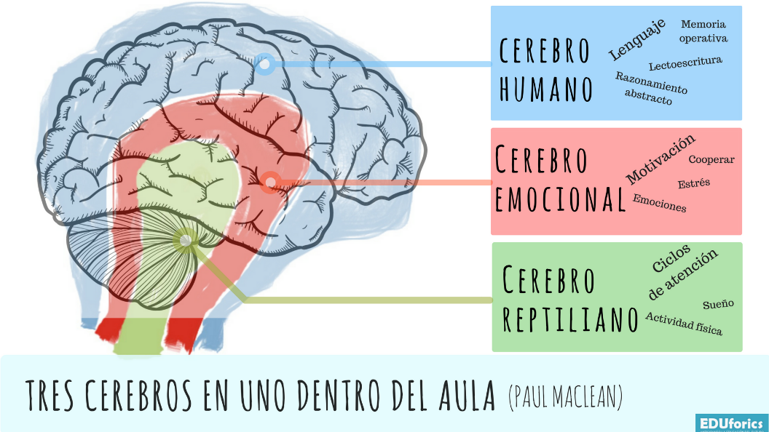

Cada uno de estos se enfoca en ciertas tareas o actividades, las cuales se terminan conectando, estas conexiones explicitas entre vías sensoriales y el centro de emociones, el sistema límbico, respaldan en buena los efectos emocionales que produce los videojuegos a través de la estimulación sensorial que ofrecen al jugador. Los videojuegos constituyen la herramienta de la estimulación cognitiva que acelera el aprendizaje, genera placer, potencia el pensamiento estratégico y la creatividad.

De igual manera debemos de analizar la habilidad de coordinación visio-motora que se necesita para poder estar en estos espacios virtuales que se nos ofrecen, esta practica da como resultado la formación de engramas que son asumidas por el sistema básico o reptil del cerebro, encargado de las acciones y de las respuestas automáticas. En algunas investigaciones acerca de los efectos de los videojuegos se ha encontrado que con su práctica se mejora la agudeza de percepción visual y la rapidez de reflejos (Raña, 2003; Pérez, 2005).

Otro beneficio que tienen los videojuegos es la mejora de la atención, ya que los video jugadores han mostrado mejoras en varios tipos de atención como la atención sostenida y la selectiva. Estas personas requieren menos activación para mantenerse centrados en tareas exigentes.

Como ya se mencionó los videojuegos también ayudan a la autoestima, en la motivación del logro y la capacidad de autosuperación. En un estudio realizado en una universidad de Madrid se le aplicó un cuestionario a 2800 personas que incluían preguntas sobre como se sentía el jugador antes, durante y después de una partida. Se concluyo que el 53.62% de las personas contestaron que los videojuegos potencian la habilidad de liderazgo y la superación. También ayudan a las personas que son tímidas e introvertidas, a poder se expresar de manera segura.

**Efectos negativos.**

Así como existen efectos positivos de los videojuegos sobre los jugadores, también existen negativos, como se mencionó al inicio del trabajo, todo en exceso es malo. Hablando de excesos, los videojuegos por obvias razones pueden generar adicción, existen alteraciones funcionales y estructurales en el sistema de recompensas neuronales. Esto puede llegar a provocar trastornos de control de impulsos, falta de higiene, perdida o ganancia de peso, patrón de sueño personal.

Un estudio realizado en niños de Estados Unidos y Japón, indico que prefieren juegos violentos y esto da indicios a que estos niños son agresivos en la vida real.

En ciertos casos llegan a provocar convulsiones, pero esto no está científicamente comprobado que los videojuegos causen epilepsia tradicional, pero si pueden conducir a una epilepsia fotosensible.

Otros de estos efectos negativos y el más común, es el comportamiento agresivo, algunos estudios dicen que los jugadores están mas ansiosos y deprimidos, esto provoca que sean mas impulsivos, mas torpes a la hora de socializar y puede tener mas tendencia a la adicción con el tiempo. Esto aumenta la ira irracional y la fobia social.

El ultimo efecto y el peor es la muerte. Este se da muy raramente pero no significa que no se pueda dar, ha habido casos en los que los jugadores han jugado hasta 72 horas seguidas y colapsan en el suelo. Esto se produce por la insuficiencia cardiaca debida al esfuerzo excesivo, ya que estas personas se las pasaron horas sin dormir, sin comer, ni mucho menos ir al baño.

**Resultados preliminares.**

Respecto a la investigación realizada logramos recabar la información suficiente para poder analizar que es lo que la gente o los padres llegan a pensar sobre los videojuegos que los niños, adolescentes y adultos, llegan a jugar, podemos decir que estos pueden llegar a tener efectos negativos cuando se juegan de una manera excesiva.

En cambio, si se ven los videojuegos como un centro de entretenimiento, diversión y se juegan de una manera moderada, llegan a tener efectos positivos en los jugadores, como ya se mencionó en las habilidades motrices, en la atención, al aprendizaje, etc. Igual encontramos que los videojuegos llegan a ayudar a la rehabilitación de varias enfermedades.

**Conclusiones.**

Podemos concluir que los videojuegos no son malos si se toman a la ligera, si se ven como un entretenimiento y no como algo personal, ya que esto puede llegar a una adicción y como todos sabemos estas son la perdición, que incluso te puede llevar a la muerte.

Es absurdo que hoy en día se les culpe a los videojuegos por todo, desde tiroteos en escuelas como fue el caso del niño que disparo a sus compañeros y que tenía una playera con la leyenda “Natural Selection” la cual concuerda con el titulo de un videojuego, pero el cual este no fue la causa, sino que fue inspirado por la masacre de Columbine, en la cual uno de los autores de este suceso llevaba una playera con la misma leyenda.

Estas falsas acusaciones provocan que se les tenga odio o desprecio a los videojuegos y a los video jugadores, porque creen o piensan que todos somos iguales, cuando no. Ya lo vimos en esta investigación, que tanto es que ayudan los videojuegos a las personas que los juegan.

**Referencias.**

* Ricardo Tejeiro Salguero. (2009). Efectos psicosociales de los videojuegos. 2009, de Universidad de Málaga Sitio web:<https://idus.us.es/bitstream/handle/11441/58204/a16_Efectos_psicosociales_de_los_videojuegos.pdf?sequence=1&isAllowed=y>
* Marcano Lárez (2006). Estimulación emocional de los videojuegos: Efectos en el aprendizaje. diciembre 2006, de Universidad de Salamanca Sitio web: <https://idus.us.es/bitstream/handle/11441/58204/a16_Efectos_psicosociales_de_los_videojuegos.pdf?sequence=1&isAllowed=y>
* Sarah Romero. (2017). Así afectan al cerebro los videojuegos. 2017, de Muy interesante Sitio web: <https://idus.us.es/bitstream/handle/11441/58204/a16_Efectos_psicosociales_de_los_videojuegos.pdf?sequence=1&isAllowed=y>
* Redacción Noticias en Salud. (2020). ¿Cuál es el impacto de los videojuegos en la salud? 11 de mayo 2020, de Noticias de Salid Sitio web: <https://www.noticiasensalud.com/salud-publica/2020/05/11/cual-es-el-impacto-de-los-videojuegos-en-la-salud/>